Муниципальное общеобразовательное учреждение «Средняя общеобразовательная школа
с углублённым изучением отдельных предметов № 16» г.о.Саранск

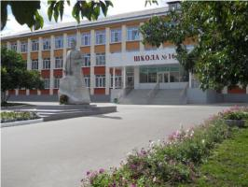
Еженедельная школьная газета


Развиваемся
Общаемся
Стремимся
Творим
№ 9
07-13
ноября
2022 год

Издается с января 2011 г.
Фестиваль РДШ  Фестиваль РДШ – это масштабное мероприятие, который объединил более 1000 школь-ников, педагогов и родителей.  Более 1000 участников, среди которых были учащиеся 9 и 10 классов, познакомились с новыми проектами Российского движения школьников, посетили интерактивные площадки и фотозоны от РДШ Республики Мордовия, развле-кательные зоны от РДШ и партнеров Фестиваля.  В завершении Фестиваля состоялась награждение победителей и призеров федеральных и региональных проектов РДШ Благодарственными письмами Главы Республики Мордовия.  .  Этнографический диктант        С 3 по 8 ноября 2022 года стартовала Международная акция «Большой этнографический диктант, которая знакомит с культурой народов, проживающих на территории России, а так же позволяет оценить общий уровень этнокультурной грамотности. Уже по сложившейся традиции, педагоги и старшеклассники приняли участие в рамках работы онлайн-площадки.  Муниципальный этап ВСОШ  9 ноября 2022 года стартовал муниципальный этап Всероссийской олимпиады школьников.  10 ноября на базе школы проходил муниципальный этап ВСОШ по праву, где приняли участие более 200 школьников города, среди которых были обучающиеся 9-11 классов.  В ближайшую неделю учащиеся 7-11 классов примут участие в муниципальном этапе ВСОШ по следующим предметам:  14 ноября – химия  15 ноября – математика  16 ноября – физкультура  17 ноября – информатика  18 ноября – биология  Пожелаем ребятам успехов проявить свои знания и возможности на достойном уровне!  30 октября 2022 года состоялась традиционная международная просветительская акция Русского географического общества «Географический диктант».  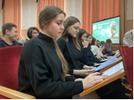  Географический диктант проходит ежегодно с 2015 года. Участники анонимно отвечают на вопросы по географии России. Акция носит просветительский характер и нацелена на популяризацию географических знаний, а также на повышение интереса к науке и национальному наследию.  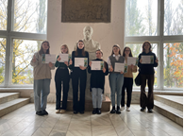  Учащиеся 9-11 классов приняли участие в работе площадки географического факультета НИИ МГУ им. Н. П. Огарева.  Географический диктант | «Образование и карьера»  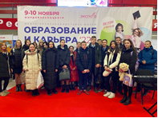  9-10 ноября на площадке «Мордовэкспоцентр» проходил форум для будущих студентов, школьников и их родителей.  В рамках работы форума приняли участие ВУЗЫ Москвы, Санкт-Петербурга, Самары, а так же все ВУЗЫ Республики Мордовия, СПО, организации дополнительного образования.  Была организована ярмарка вакансий для выпускников и свободный лекторий с крутыми спикерами!  ВУЗЫ представили современные образовательные направления, порядок и правила приёма, специфику обучения, дополнительные образовательные прог-раммы и курсы переподготовки, пер-спективы трудоустройства для будущих абитуриентов, с которыми познакомились учащиеся 9 и 8 классов.  День Народного единства  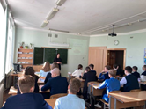  4 ноября мы отмечаем День народного единства. Суть этого праздника в сплочении, единение народа перед опасностью и угрозой Родине. В рамках празд-нования памятной даты среди учащихся 9а класса была проведен исторический квиз. Соревновались три команды, которые успешно справились с заданиями по событиям 1612-1613 гг.  Урок мужества  8 ноября отмечается День памяти погибших при исполнении служебных обязанностей (обязанностей военной службы) сотрудников органов внутренних дел Российской Федерации и военнослужащих внутренних войск МВД России в соответствии с приказом министра внутренних дел РФ от 26 октября 2011 года № 1101.  Находясь на переднем крае борьбы с преступностью и терроризмом, сотрудники органов внутренних дел и Росгвардии подвергают свою жизнь огромному риску. Иногда так случается, что не обходится без боевых потерь.  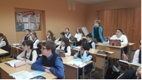  В МВД не забывают о погибших коллегах, всемерно заботятся об их родных и близких — оказывают помощь родным погибших в части денежных выплат, оказания помощи с жильем, организации учебы и отдыха для детей погибших сотрудников.  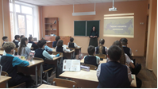  В память о сотрудниках МВД, погибших при исполнении служебного долга был проведен урок мужества в 6-х классах  Знаменательные даты  3 ноября – 135 лет со дня рождения русского поэта и переводчика Самуила Маршака  6 ноября – 170 лет со дня рождения русского писателя Дмитрия Мамина-Сибиряка  Корреспонденты: учащиеся 7 Б класса. Отпечатано в типографии МОУ «СОШ с УИОП № 16». Тираж: 21 экземпляр. Издание выходит еженедельно.

